
Promoseeds Sverige
Box 471 20
100 74 Stockholm
Tel: 08-708 00 80
e-mai:info@promoseeds.se
www.promoseeds.se

Var med att skapa tillväxt *)

Våren är på väg -

Vi har några goda bud på hur du kan sprida ditt budskap på temat TILLVÄXT.

For growing business

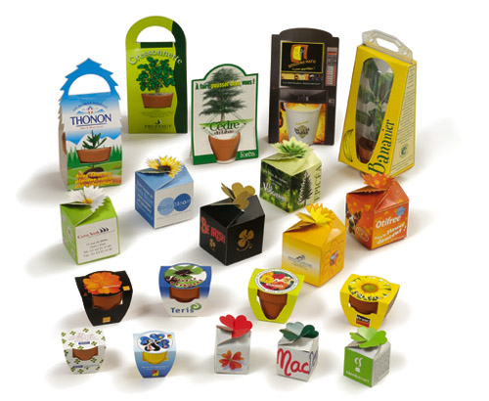
Giveaways

En litengåva som ger dina kunder en upplevelse

och skapar ny tillväxt.

Individuell framställning, som

passar till dina aktiviteter,

produkter och budskap.

Naturen bjuder på otaliga möjligheter

inom fröer och lökar.

Vi kommer gärna med förslag som

matchar dina nästa kampanjer.

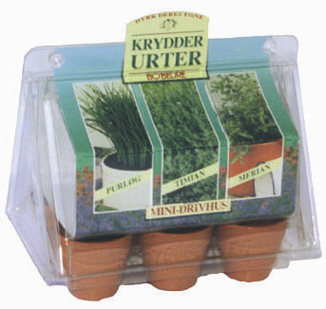

*) ring eller maila till oss och meddela när det kan passa dig att vi kom förbi med ett komplett minidrivhus med fröpåsar, jord och 6 minikrukor så du på bästa ”do-it-your-self” vis, kan odla dina egna kryddörter därhemma.
Samtidigt kan vi ge dig en kort orientering om de möjligheter, som finns inom naturlig kommunikation och om gåvor, som växer och skapar tillv’äxt!

Medans allt är aktuellt: ring med det samma på telefon 08-. 708 00 80 så vi kan
Bestämma tid och dag.

En liten gåva till dig ?
(vid beställning före 31 december)

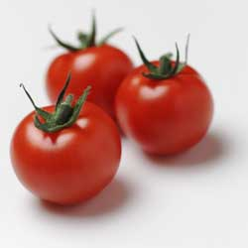

Krydda på tillvaron?

Tomatfrö, basilika, timjan eller
kanske en häftig chili ?
Du bestämmer själv, möjligheterna
är närmast obegränsade….


..eller kanske litet gott för ögat,
något färgstrålande,
något, som blommar?

Skynda dig och ring efter ditt personliga minidrivhus!
Som du kommer att ha glädje av och kunna sköta hela sommaren, i krukor, balkonglådan,
fönsterkarmen eller i trädgården.

Bara den som sår kan skörda!

